Une fois par mois, je vous propose
LA MEDITATION EN MOUVEMENT
Mois de FEVRIER : MARDI 10 de 19H30-21H00
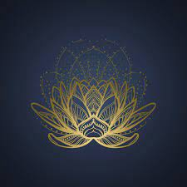
« Libérons nos énergies négatives pour laisser la place au renouveau »

Découvrez une autre façon de méditer

La Méditation en mouvement que je vous propose, est une méditation active dans laquelle nous utilisons des mouvements de mains, appelés Mundras qui sont en rythme avec le mantra chanté pour donner sens et puissance à la méditation.
Ces mouvements vous permettront de vous connecter à votre Moi intérieur,
Vous ressentirez un apaisement et un bien être en quelques mouvements.

La méditation active est une excellente occasion de réduire son stress et ce, tout en permettant à l’esprit de trouver un état plus profond de conscience.

Nous effectuons des mouvements lents et définis au rythme de Mantras.

Lieu: 6 rue du Levant - 26130 SAINT PAUL 3 CHATEAUX
Téléphone : 06 03 41 08 49
Durée: 1h
Prix libre

